

hACKING éTICO

Unidad 2. Actividad 23



24 de ENERO de 2024

Carlos DÍAZ MONTES

ESPECIALIZACIÓN DE CIBERSEGURIDAD

Índice

Portawigger Web Academy - SQLi **¡Error! Marcador no definido.**

# SQL Injection con SQL Map

**Ejercicio 1: SQLMap en nivel de seguridad medio**El comando usado es:



La solución dada es:

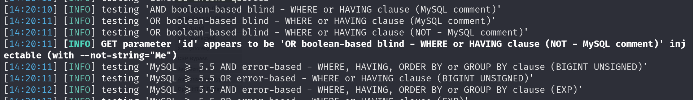

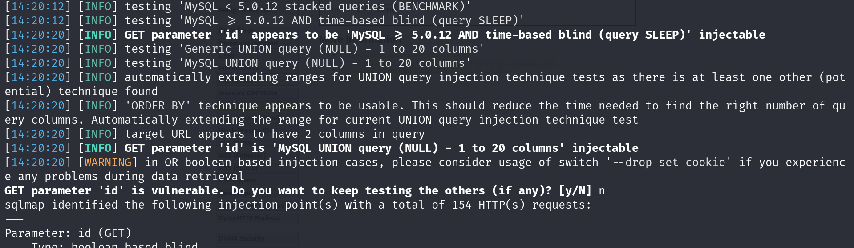

El archivo log:

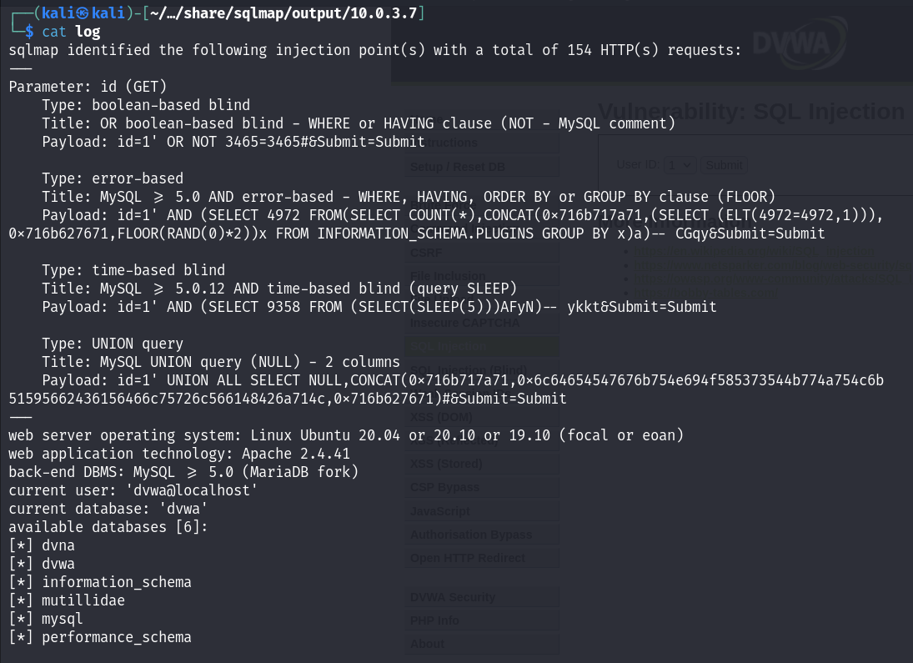

**Ejercicio 2: Blind SQL en nivel de seguridad medio**El comando que he usado es:



La solución que me ha dado es:

